<项目名称>
测试报告

版本 <1.0>

修订历史记录
日期 | 版本 | 说明 | 作者
<5/9/2017> | <1.0> | <测试报告> | 唐仲乐

目录
1. 简介 4
2. 测试结果摘要 4
3. 基于需求的测试覆盖 4
4. 基于代码的测试覆盖 4
5. 建议措施 4
6. 图 4

测试报告

简介

目的
此报告用于描述在产品化阶段对软件整体进行的功能测试结果，所使用的测试用例见测试用例文档。

范围
测试系统的主要功能以及进阶功能、自主功能。

定义、首字母缩写词和缩略语
暂无。

参考资料
暂无。

概述
项目名称：在线问卷调查网

系统功能概述：问卷发布者的问卷管理、调查数据操作。问卷填写者的答写问卷。管理员的系统管理以及数据备份。

测试结果摘要

功能测试： | 通过个数/用例个数：
注册功能测试 | 3/3
登录功能测试 | 4/4
问卷创建、删除、修改、发布功能测试 | 17/20
问卷填写者的答写问卷测试 | 2/2
问卷的数据统计测试 | 11/11
系统管理测试 | 4/4
问卷的数据备份测试 | 2/2
问卷的反馈与消息发送测试 | 2/2

基于需求的测试覆盖
测试用例的明细说明见测试用例文档，已执行的测试用例/总测试用例=100%
1、注册功能测试：
测试用例一：测试对已存在用户名的注册响应
测试用例二：测试对已存在用户的注册响应
测试用例三：测试对输入是否合乎网站拟定的规则的响应
测试结果：均通过测试
2、登录测试
测试用例一：测试对错误用户名和密码的登录响应
测试用例二：测试对正确登录的响应
测试用例三：测试对不同权限用户（未登录、已登录普通用户、已登录管理员）的权限管理
测试用例四：测试对登出操作的响应
测试结果：均通过测试
3、问卷的创建，修改，保存，发布，删除测试
测试用例一：测试对未创建题目的问卷保存响应
测试用例二：测试对无标题的问卷保存响应，以及正常的问卷保存功能
测试用例三：测试能否正确生成填空题、正确识别填空题非法输入
测试用例四：测试能否正确生成单选题、正确识别单选题非法输入
测试用例五：测试能否正确生成多选题、正确识别多选题非法输入
测试用例六：测试能否正确生成滑块题、正确识别滑块题非法输入
测试用例七：测试能否从创建问卷页面直接发布问卷，重新发布及保存问卷时原有答卷的删除和问卷内容、发布状态更新响应
测试用例八：测试在我的问卷页面更改问卷发布状态后发布状态的能否正常更新
测试用例九：测试在我的问卷页面删除问卷时问卷及其收集的答卷是否均能被删除
测试用例十：测试在我的问卷页面点击预览问卷按钮时是否能正确进入预览页面
测试用例十一：测试在创建问卷页面点击预览问卷按钮时是否能正确进入预览页面，并且保存问卷内容；
测试用例十二：测试在在创建问卷页面点击预览问卷按钮时是否能正确进入预览页面，并且是否重新保存问卷，同时能够删除原有答卷并更新问卷内容
测试用例十三：测试编辑问卷页面关联逻辑的设置与取消是否正确，关联信息显示是否正确
测试用例十四：测试在修改问卷时能否正常检测不合理输入，保存问卷时原有答卷能否删除，问卷内容能否更新
测试用例十五：测试删除题目操作的正确性
测试用例十六：测试移动题目操作的正确性
测试用例十七：测试涉及关联的移动题目操作的正确性
测试用例十八：测试涉及关联的修改题目和选项内容操作的正确性
测试用例十九：测试涉及关联的删除题目操作的正确性
测试用例二十：测试删除包含关联关系的选项，修改包含关联关系选项内容操作的正确性
测试用例二十一：测试移动选项和加入新选项操作正确性
测试结果：
测试用例七：
在使用过大的问卷内容时，无法保存问卷修改的数据，JS控制台出现报错信息。错误严重程度为严重。
测试用例十七：
当被移动的问题为填空题或滑块题时，关联信息无法修改，JS控制台出现报错信息。错误严重程度为致命。
测试用例十八：
当修改的题干的题目类型为填空题时，不影响使用，但JS控制台出现报错信息。错误严重程度为建议。
4、问卷填写者的答写问卷测试
测试用例一：测试填写问卷的输入检验正确性，及关联逻辑显示正确性，答卷保存功能的正确性
测试用例二：测试根据IP查重功能的正确性
测试结果：均通过测试
5、问卷的数据统计测试
测试用例一：测试数据统计页面能否从数据库中获取数据并正确显示
测试用例二：测试数据统计能否获取更新后的数据并正确显示
测试用例三：测试能否正常制作各类图像
测试用例四：测试页面能否正常导出为jpeg格式文件
测试用例五：测试统计数据能否正确导出为xml格式文件
测试用例六：测试能否正常导出指定图像
测试用例七：测试能否在某可填写选项的回答详情界面查看并导出正确的数据，导出格式为xml格式文件
测试用例八：测试单张答卷回答情况能否正常显示
测试用例九：测试单张答卷数据能否导出为doc格式文件
测试用例十：测试能否正确进行交叉分析
测试用例十一：测试能否正常导出交叉分析数据为xls文件
测试结果：均通过测试
6、系统管理测试
测试用例一：测试管理员能否正常编辑用户信息并保存更新信息的功能，检验输入信息的功能
测试用例二：测试用户能否正常编辑自己的个人信息并保存更新信息的功能，检验输入信息的功能
测试用例三：测试管理员对问卷发布状态的修改操作
测试用例四：测试管理员删除用户的操作
测试结果：均通过测试
7、问卷的数据备份测试
测试用例一：测试单张问卷及其收集的答卷或全部数据的备份是否能正常导出为txt格式文件
测试用例二：测试使用导出的文件能否正常恢复且仅恢复被删除的数据
测试结果：均通过测试
8、问卷的反馈与消息发送测试
测试用例一：测试在查看单张问卷时对登录状态回答的问卷发送追问消息的功能
测试用例二：测试在消息页面回复或追发消息的功能
测试结果：均通过测试

建议措施
对功能测试中检测出的问题，进行了修正：
出错的用例 | 错误体现 | 错误严重程度 | 错误原因 | 建议 | 是否修正
问卷的创建，修改，保存，发布，删除测试：  测试用例七 | 在使用过大的问卷内容时，无法保存问卷修改的数据，JS控制台出现报错信息。 | 严重 | 使用ajax发送数据时请求方式为默认的get，会导致请求头过大。  属于性能问题，由于影响功能正常执行，严重程度为严重。 | 使用ajax发送数据时请求方式设为post。 | 已修正
问卷的创建，修改，保存，发布，删除测试：  测试用例十七 | 当被移动的问题为填空题或滑块题时，关联信息无法修改，JS控制台出现报错信息。 | 致命 | 在移动题目时，调用的停止前检验函数中，未增加对被移动问题是否是选择题的检验，导致对填空和滑块题的选项检查，引发空指针报错。  属于功能问题，由于影响功能正常执行，严重程度为致命。 | 在函数中添加题型判断。 | 已修正
问卷的创建，修改，保存，发布，删除测试：  测试用例十八 | 当修改的题干的题目类型为填空题时，JS控制台出现报错信息。 | 建议 | 对填空题的题干输入框多加了关联信息修改函数，导致输入后对填空题出现选项检查，引发空指针报错。  属于其他问题，由于不影响输入和使用，而仅出现报错信息，严重程度设为建议。 | 建议删去此函数调用。 | 已修正

其他缺陷及修改结果：
- 缺陷：fontawesome-webfont.woff2?v=4.5.0加载请求结果为404。
严重程度：建议（不影响使用，仅出现报错信息），属于其他问题。
处理：在指定目录导入了本文件。
结果：正常加载文件。
- 缺陷：编辑问卷页面的关联设置弹窗时，复制关联操作的提示语句与之前操作的提示语句无明显分割。
严重程度：建议（不影响使用），属于用户界面问题。
处理：增加了换行分割。
结果：提示语句分割明显。
- 缺陷：管理员界面的问卷管理界面，导入备份文件的按钮处于左下角，不易察觉。
严重程度：建议（不影响使用），属于用户界面问题。
处理：将导入按钮移至较为显眼处。
结果：易于察觉。

图
主要测试结果：
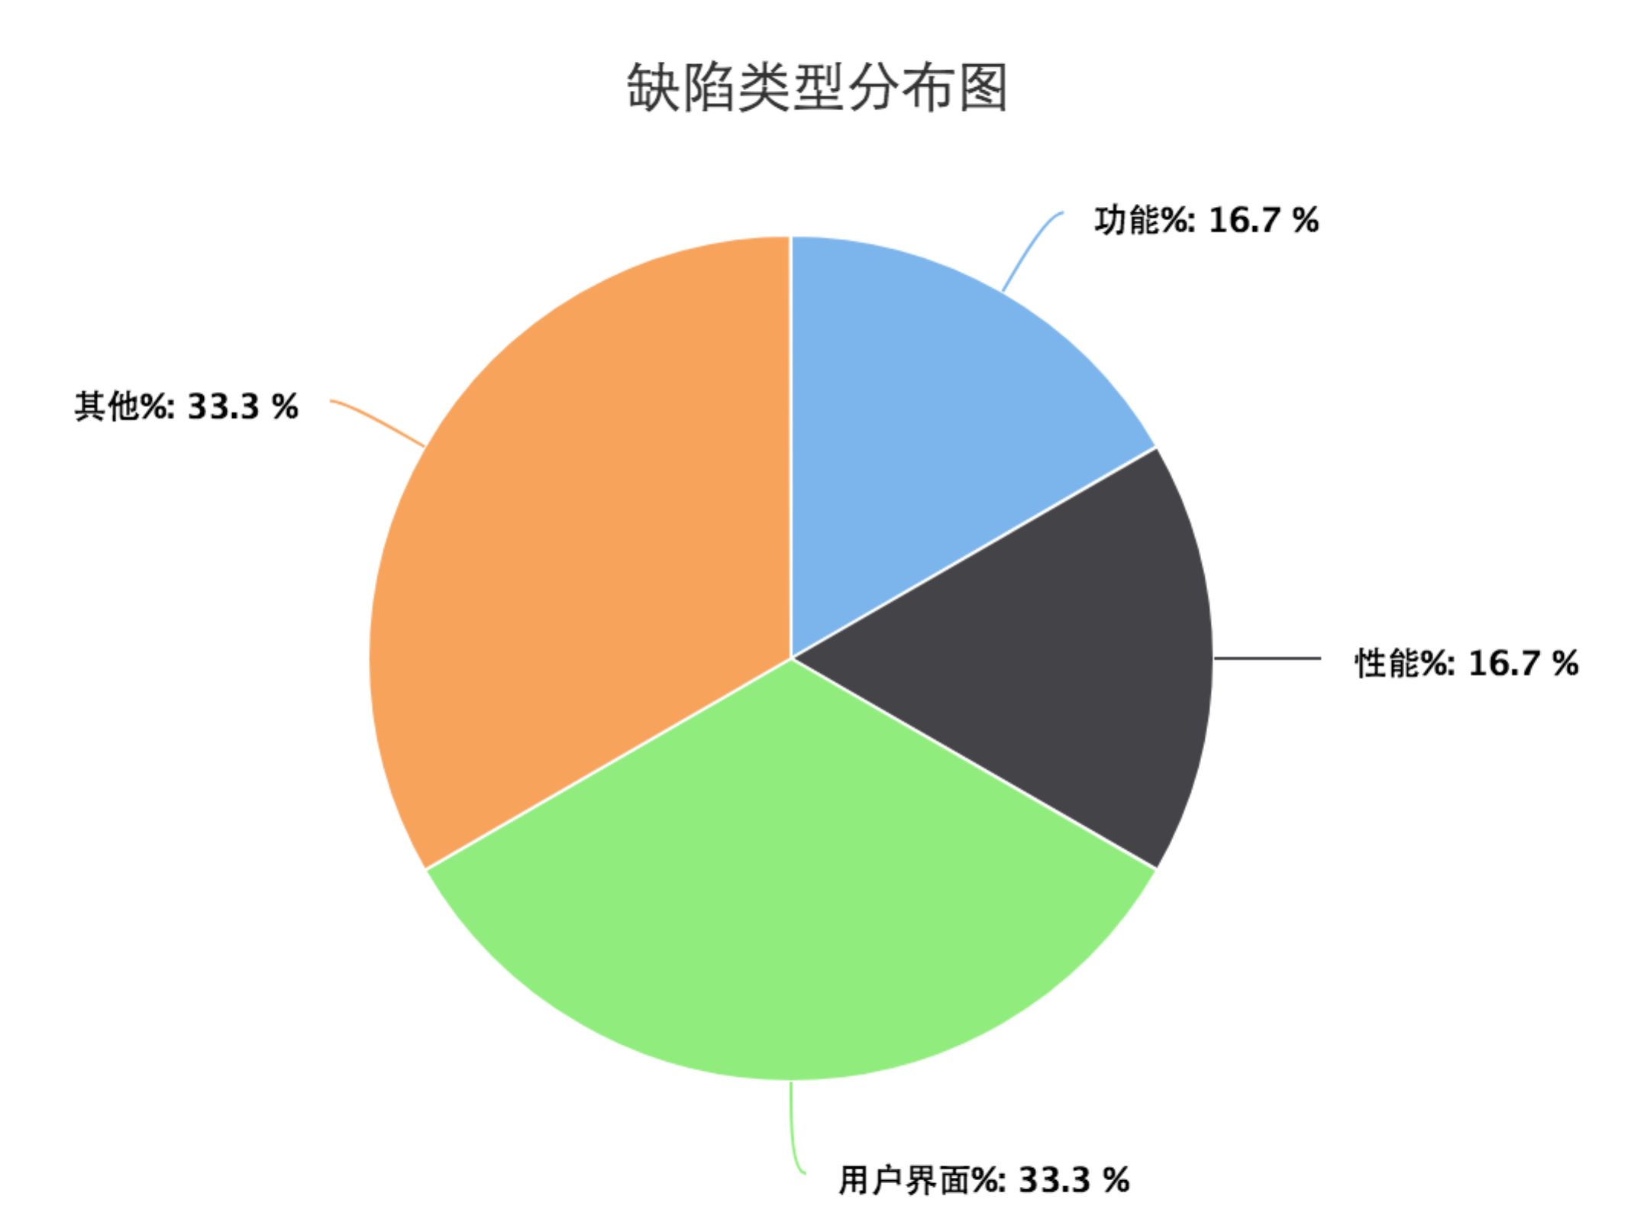
图1 缺陷类型分布图
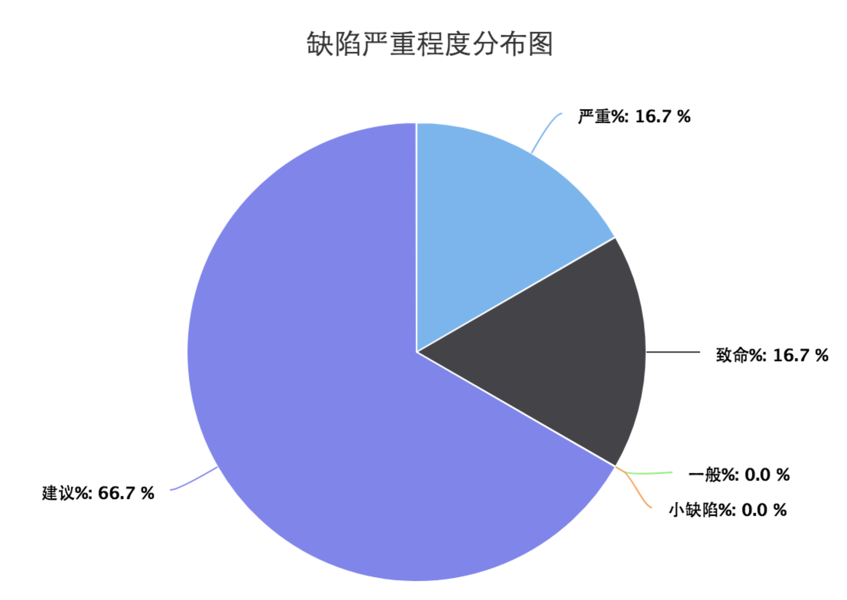
图2 缺陷严重程度分布图

